7.3 ER diagram
7.3.1 ER diagram ของระบบสตูดิโอถ่ายภาพ
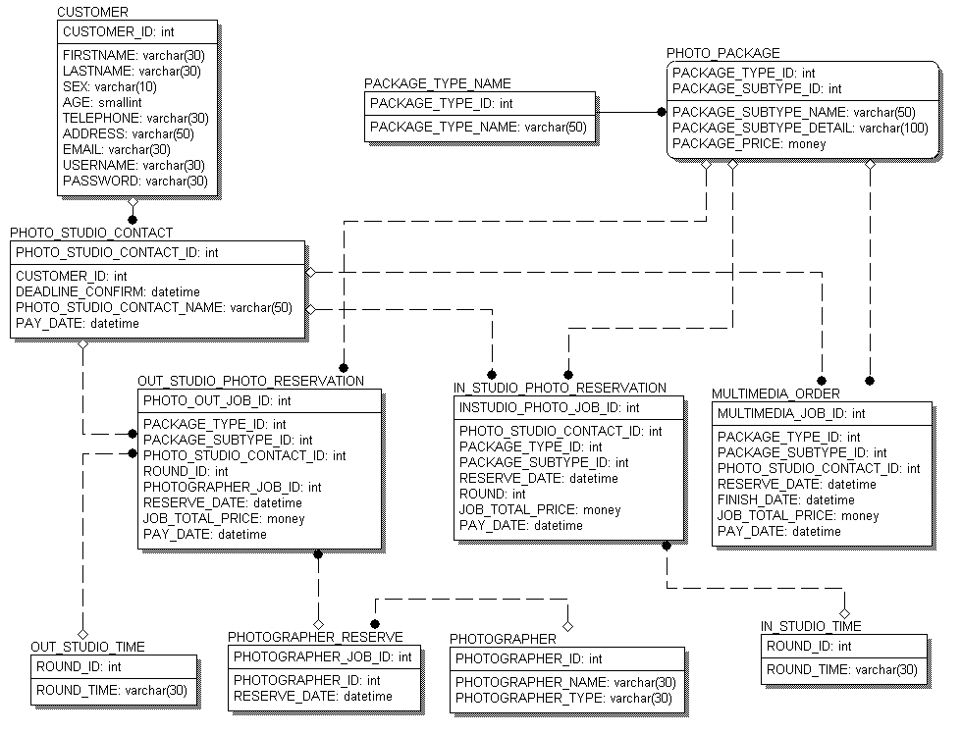
รูปที่ 7-2 ER Diagram ระบบ สตูดิโอถ่ายภาพ
7.3.2 ER diagram ของระบบร้านของชำร่วย
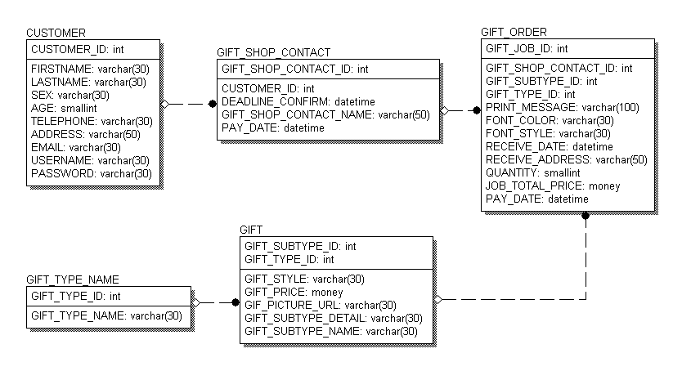
รูปที่ 7-3 ER Diagram ระบบ ร้านขายของชำร่วย

